БАШ?ОРТОСТАН РЕСПУБЛИКА№Ы  БАЙМА? РАЙОНЫ  МУНИЦИПАЛЬ РАЙОНЫНЫ* ЙОМАШ АУЫЛ СОВЕТЫ  АУЫЛ БИЛ2М2№Е СОВЕТЫ  453675, Йомаш ауылы, Совет урамы, 26,  тел.(34751) 4-61-93, 4-61-92  ymash-sp@yandex.ru | 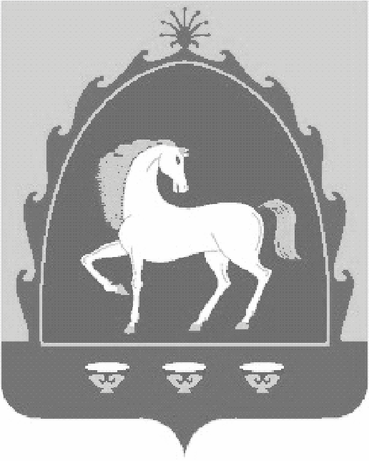 | РЕСПУБЛИКА БАШКОРТОСТАН  CОВЕТ  СЕЛЬСКОГО ПОСЕЛЕНИЯ ЮМАШЕВСКИЙ СЕЛЬСОВЕТ МУНИЦИПАЛЬНОГО РАЙОНА БАЙМАКСКИЙ РАЙОН  453675, с.Юмашево, ул.Советская, 26,  тел.(34751) 4-61-93, 4-61-92

КАРАР  «22» декабрь 2017 й. | № 87 | РЕШЕНИЕ  «22» декабря 2017 г.
Об утверждении дополнительных соглашений к соглашениям о передаче части полномочий по решению отдельных вопросов местного значения сельского поселения Юмашевский сельсовет муниципального района Баймакский район Республики Башкортостан и муниципального района Баймакский район Республики Башкортостан

На основании ч.4 ст. 15 Федерального закона от 06.10.2003 N 131-ФЗ "Об общих принципах организации местного самоуправления в Российской Федерации", Совет сельского поселения Юмашевский сельсовет муниципального района Баймакский район Республики Башкортостан,

РЕШИЛ:

- Утвердить дополнительное соглашение к соглашению о передаче части полномочий по решению отдельных вопросов местного значения сельского поселения Юмашевский сельсовет муниципального района Баймакский район Республики Башкортостан и муниципального района Баймакский район Республики Башкортостан от 21.12.2016 г. (Приложение№1).

2. Разместить настоящее решение на официальном сайте сельского поселения Юмашевский сельсовет муниципального района Баймакский район Республики Башкортостан.

- Контроль за исполнением настоящего решения возложить на постоянную
комиссию Совета сельского поселения Юмашевский сельсовет муниципального
района Баймакский район Республики Башкортостан по социально-гуманитарным
вопросам и охране правопорядка ( Яналин Я.А. председатель комиссии).

Глава сельского поселения
муниципального района
Баймакский район
Республики Башкортостан: А.Б.Аюпов

Приложение №1 к решению Совета сельского поселения Юмашевский сельсовет муниципального района Баймакский район Республики Башкортостан
№ 87 от 22.12.2017 г.

Дополнительное соглашение к соглашению о передаче части полномочий по решению отдельных вопросов местного значения сельского поселения Юмашевский сельсовет муниципального района Баймакский район Республики Башкортостан и муниципального района Баймакский район Республики Башкортостан от 21.12.2016г.

с. Юмашево 22.12.2017

Совет муниципального района Баймакский район Республики Башкортостан, именуемый в дальнейшем «Сторона 1», в лице председателя Совета муниципального района Баймакский район Республики Башкортостан, действующего на основании Устава, с одной стороны, и Совет сельского поселения Юмашевский сельсовет муниципального района Баймакский район Республики Башкортостан, именуемый в дальнейшем «Сторона 2», в лице главы сельского поселения Юмашевский сельсовет муниципального района Баймакский район Республики Башкортостан, действующего на основании Устава, с другой стороны, заключили настоящее дополнительное соглашение к соглашению, принятого решением Совета муниципального района Баймакский район №56 от 21.12.2016 г. о нижеследующем:

Соглашение от 21.12.2016 г. дополнить п.1.6 следующего содержания:
«1.6 По вопросу организации ритуальных услуг и содержания мест захоронения (п.22 ч.1 ст.14 Федерального закона)
- Создание специализированных служб по вопросам похоронного дела, определение порядка их деятельности (ч.1 ст.29 Федерального закона от 12.01.1996 N 8-ФЗ "О погребении и похоронном деле");
- Утверждение стоимости услуг, предоставляемых согласно гарантированному перечню услуг по погребению (ч.3 ст. 9 Федерального закона от 12.01.1996 N 8-ФЗ "О погребении и похоронном деле");
- Определение требований к качеству предоставляемых услуг согласно гарантированного перечня (ч.1 ст. 9 Федерального закона от 12.01.1996 N 8-ФЗ "О погребении и похоронном деле").»

Сторона 1  Совет муниципального района Баймакский район Республики Башкортостан | Сторона 2  Совет сельского поселения сельского поселения Юмашевский сельсовет муниципального района Баймакский район Республики Башкортостан
Председатель Совета муниципального района Баймакский район Республики Башкортостан  ____________ Д.Ю. Сайгафарова | Глава сельского поселения Юмашевский сельсовет поселения муниципального района Баймакский район Республики Башкортостан  _______________ А.Б. Аюпов

